Итоговая контрольная работа по истории России, 9 класс.

**I. Выберите правильный ответ:**

1. Кто относился к привилегированному сословию в Российской империи:

А) казаки; Б) мещане (горожане); В) именитые граждане

2. Временный уход селян на заработки это:

А) барщина; Б) отходничество; В) оброк

3. Скачок в развитии производительных сил, заключавшийся в переходе от мануфактуры к фабрике это:

А) кризис перепроизводства;

Б) экономический кризис;

В) технический переворот

4. Александр I был сыном:

А) Екатерины II; Б) Павла I; В) Петра II

5. Отечественная война 1812 г была в период правления:

А) Николая I Б) Александра II; В) Александра I

6. Кутузов М.И. был главнокомандующим русской армии во время

А) Отечественной войны 1812 г.

Б) Крымской войны 1853-1856 гг.

В) Русско-японской войны 1904-1905 гг.

7. Восстание декабристов было

А) 19 февраля 1861 г.

Б) 14 декабря 1825 г.

В) 12 июня 1812 г.

8. С.С. Уваров был министром народного просвещения в период правления

А) Александра I; Б) Николая I ; В) Александра II

9. Петр Кошка, Э.И. Тотлебен, П.С.Нахимов были участниками

А) Крымской войны 1853-1856 гг.

Б) Русско-турецкой войны 1877-1878 гг.

В) Русско-японской войны 1904-1905 гг.

10. Антарктиду в ходе кругосветной экспедиции 1819-1821 гг открыли

А) И.Ф Крузенштерн и Ю.Ф. Лисянский

Б) М.П.Лазарев и Ф.Ф.Беллинсгаузен

11. Отмена крепостного права 19 февраля 1861 года была в период правления

А) Александра I; Б) Александра II; В) Александра III

12. За 13 лет своего правления этот царь не дал втянуть империю ни в один вооруженный конфликт и даже решился на дипломатическое сближение с республиканской Францией

А) Александра I; Б) Александра II; В) Александра III

13. У истоков первой российской марксистской группы «Освобождение труда»

А) К.Маркс

Б) М.Н. Катков

В) Г.В.Плеханов. В.И.Засулич

14. «История России с древнейших времен» была написана российским историком

А) В.О. Ключевский ; Б) С.М.Соловьев; В) Н.И.Костомаров

15. Какого царя расстреляли с семьей

А) Николая II; Б) Александра II; В) Александра III

16. Началом Первой российской революции стало

А) Массовое выступление весной и летом 1905 г;

Б) Всероссийская октябрьская политическая стачка и Манифест 17 октября;

В) «Кровавое воскресенье» 9 января 1905 г

17. Аграрная реформа в основе которой лежала идея превращения крестьян -общинников в крестьян-собственников была проведена

А) С.Ю.Витте; Б) П.А. Столыптным; В) С.А. Муромцев

18. Выдающийся ученый, нацеленный на прорыв в будущее, основоположник теории космонавтики

А) К.Э.Циолковский Б) В.И.Вернадский; В) П.Н.Лебедев

**Часть II.**

**1. Расставьте события в хронологической последовательности**

1) Начало столыпинской аграрной реформы

2) Восстание декабристов

3) Отмена крепостного права

4) Продажа Аляски США

5) Кровавое воскресенье

6) убийство народовольцами Александра II

7) Битва при Бородино

|  |  |  |  |  |  |  |
| --- | --- | --- | --- | --- | --- | --- |
|  |  |  |  |  |  |  |

**2. Соотнесите название социального слоя и его характеристику**

|  |  |
| --- | --- |
| Социальный слой | Характеристика |
| А) разночинцы | 1. социальный слой, занятый производством сельско-хозяйственной продукции и, как правило, связанными с ним промыслами и проживающий в деревне. |
| Б) духовенство | 2. один из двух основных классов буржуазного общества; класс лишённых собственности на орудия и средства производства наёмных рабочих, единственным источником существования которых является продажа ими своей рабочей силы капиталистам — другому основному классу буржуазного общества. |
| В) дворянство | 3.собирательный термин для обозначения общественного сословия, лиц или социальной группы, состоящей из профессиональных служителей культа той или иной религии. |
| Г) крестьянство | 4. (от французского слова "буржуа" - горожанин) - класс частных собственников, пользующихся трудом наемных работников; предприниматели, бизнесмены. В этот класс входят купцы, промышленники, финансисты, банкиры. |
| Д) интеллигенция | 5 . господствующее сословие светских землевладельцев, обладавшее наследственными привилегиями |
| Е) пролетарии | 6. городское податное сословие в Российской империи, в XIX веке второе по численности после крестьянства. |
| Ж) купечество | 7. (от тюрк. казак — «удалец», «вольный человек») — этно-социальная и историческая общность (группа) людей |
| З) мещанство | 8. прослойка людей, лишенных предрассудков, стремящихся к образованию, поэтому она духовно более подвижна, менее предсказуема и с большим трудом поддается политическому руководству, чем другие группы населения, но вместе с тем она более лабильна, менее инстинктивна.. |
| И) буржуазия | 9. это люди « разного чина и звания», выходцы из разных сословий: духовенства, купечества. Крестьянства, мещанства, дети отставных солдат, офицеров и др. Они в основном занимались умственным трудом, жили на доходы от своей деятельности. Эта категория людей в России была не совсем оформлена юридически и существовала    уже в конце 18 века, но особенно много разночинцев появилось в России с 40-х годов 19 века. |
| К) казачество | 10. сословие купцов, профессионально занимающихся торговлей. |

|  |  |  |  |  |  |  |  |  |  |
| --- | --- | --- | --- | --- | --- | --- | --- | --- | --- |
| а | б | в | г | д | е | ж | з | и | к |
|  |  |  |  |  |  |  |  |  |  |

3. Перед вами портреты русских императоров XIX- начало XX века. Подпишите их имена.

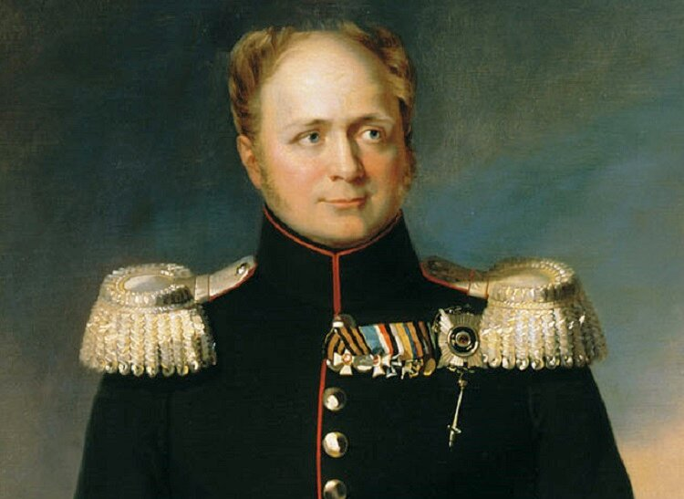

Император __________________________________

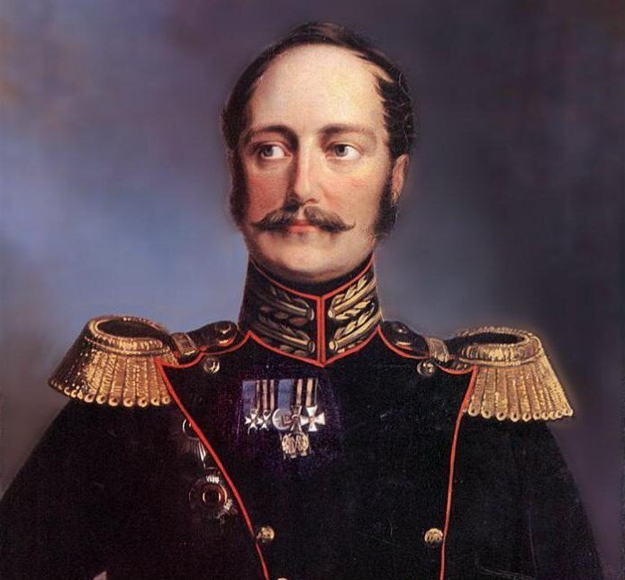

Император __________________________________________

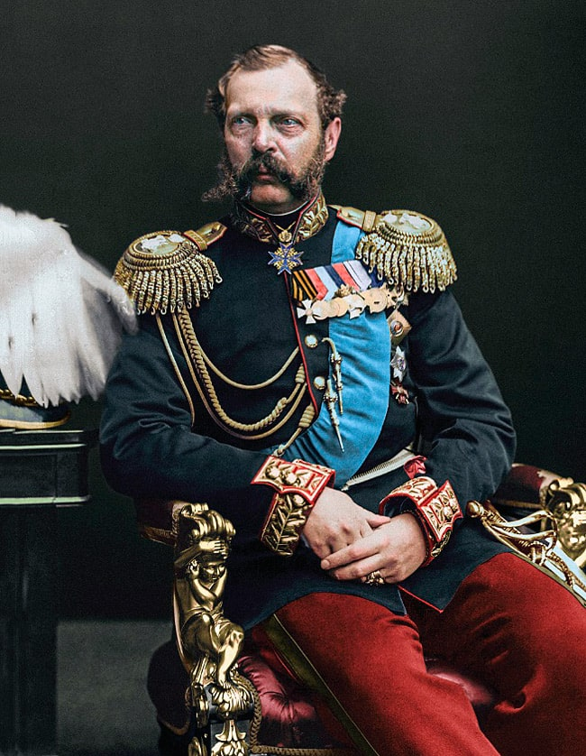

Император ___________________________________________

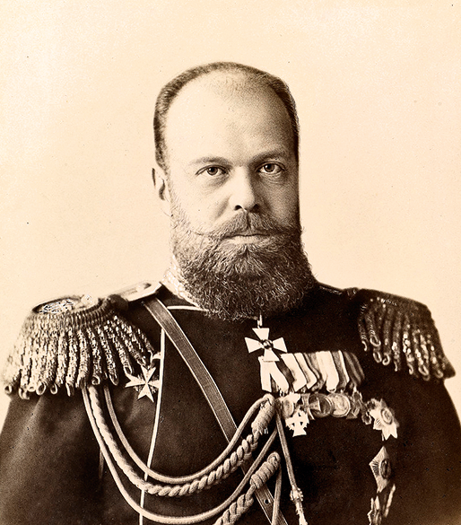

Император ___________________________________

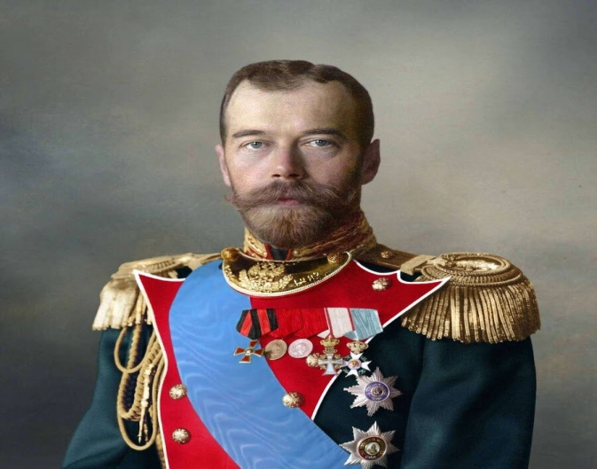

Император _______________________________

4. Напишите события которые запомнились из истории России XIX- начало XX века. (не менее трех событий)

__________________________________________________________________________________________________________________________________________________________________________________________________________________________________________________________________________________________________________________________________________

Итоговая контрольная работа по истории России, 9 класс.

**Цель работы: контроль знаний и умений учащихся за курс истории России XIX- начало XX века.**

Общее число заданий в работе -18. Задания базового и повышенного уровня сложности.

Часть I содержит 18 заданий с выбором ответа (один верный ответ из предложенных)

В первой части итоговой контрольной работы по истории России нужно выбрать правильный ответ. С их помощью проверяются базовые знания.

Часть IIсостоит из более сложных заданий (4) с открытым ответом. Они позволяют проверить умение классифицировать и систематизировать знания, давать краткий ответ.

|  |  |  |
| --- | --- | --- |
|  | Максимально возможный балл по каждой части работы |  |
| Часть I | Каждый правильный ответ оценивается в 1 балл. | 18 баллов |
| Часть II | **1.** Расставьте события в хронологической последовательности | 2 балла -нет ошибок;  1 балл - допущена 1 ошибка  0 баллов -допущены две и более ошибок |
|  | 2. Соотнесите название социального слоя и его характеристику | 5 баллов – нет ошибок  4 балла – 2 ошибки  3 балла – 3 ошибки  0 баллов – допущено 4 и более ошибок |
|  | **3** Портреты русских императоров XIX- начало XX века. Подпишите их имена. | 5 баллов -нет ошибок  4 балла -1 допущена ошибка  0 баллов -допущены две и более ошибок |
|  | 4. Напишите события которые запомнились из истории России XIX- начало XX века. (не менее трех событий) | 2 балла -нет ошибок;  1 балл - допущена 1 ошибка  0 баллов -допущены две и более ошибок |
|  | **Максимальный балл за правильное выполнение всей работы** | **32 баллов** |

Для оценивания выполнения обучающимися контрольной работы рекомендуется следующая щкала перевода баллов в отметку по пятибалльной шкале:

|  |  |  |  |  |
| --- | --- | --- | --- | --- |
| Отметка по пятибалльной шкале | 2 | 3 | 4 | 5 |
| Общий балл | 16-19 | 20-23 | 24-27 | 28-32 |